作业3：
1.下载Ubuntu
进入Ubuntu官网，网址如下：https://ubuntu.com/。
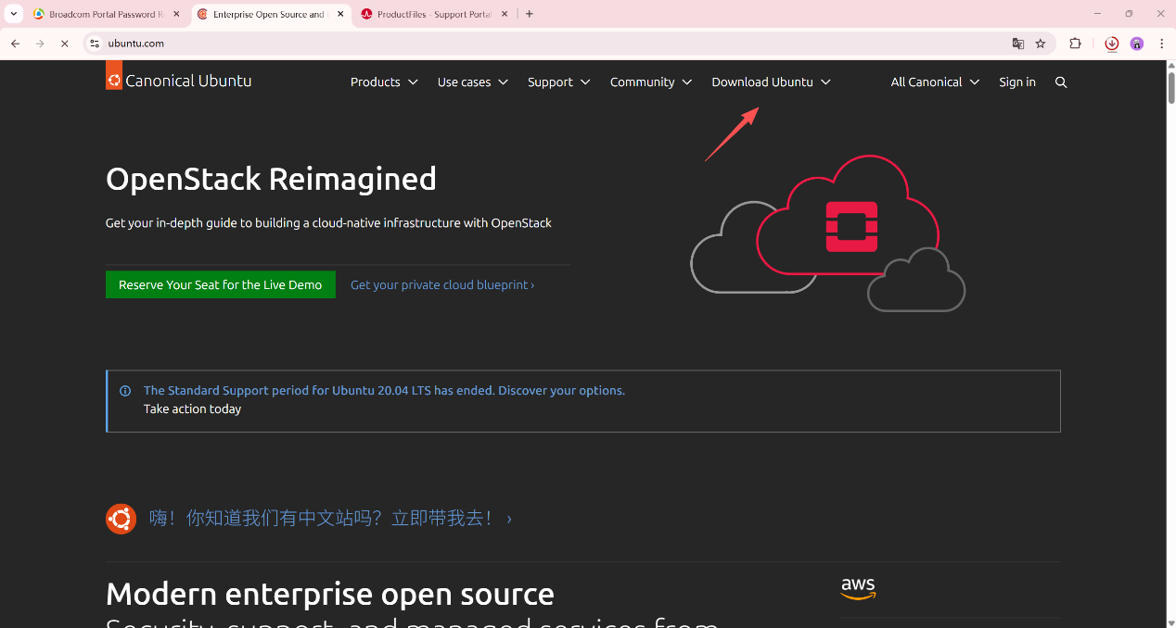
图1 Ubuntu官网
点击Download Ubuntu,点击Download Ubuntu Desktop。
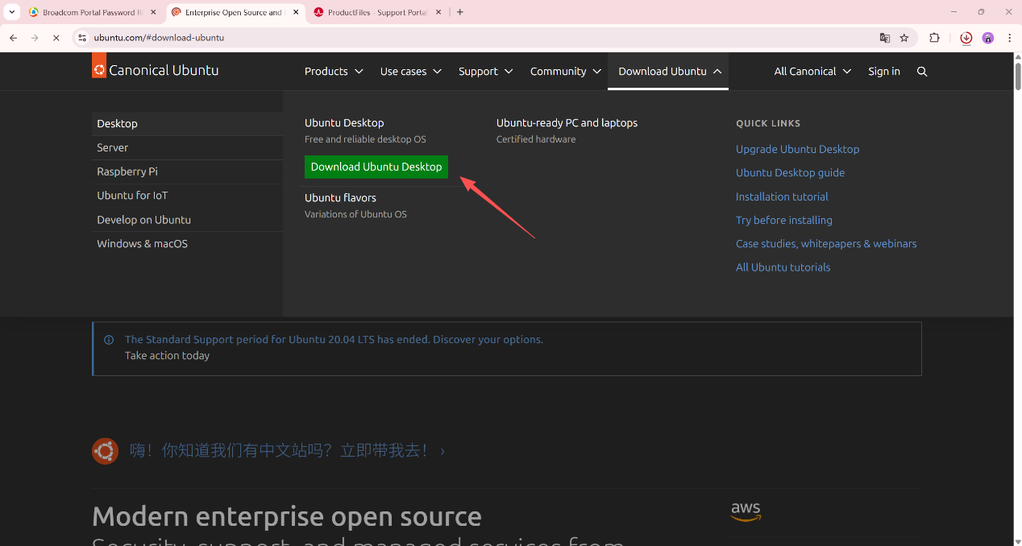
图2 进入Ubuntu下载页面
点击Download即可开始下载。
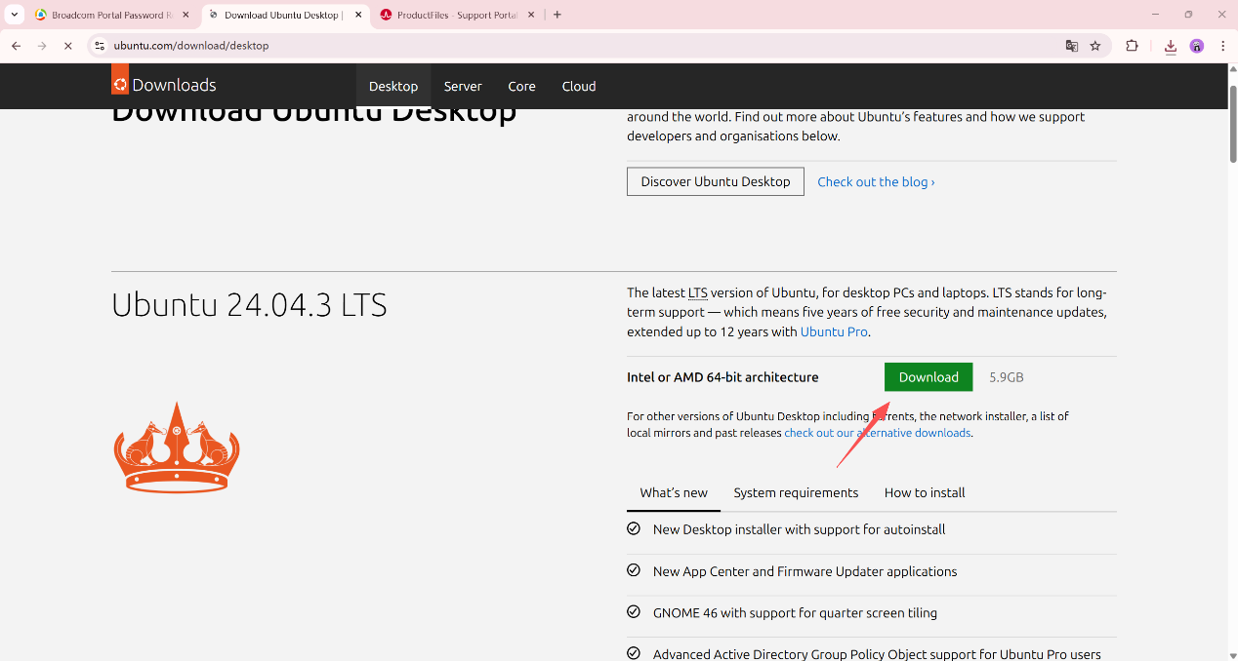
图3 Ubuntu下载
2.进入虚拟机安装和配置Ubuntu
首先，创建一个新的虚拟机。
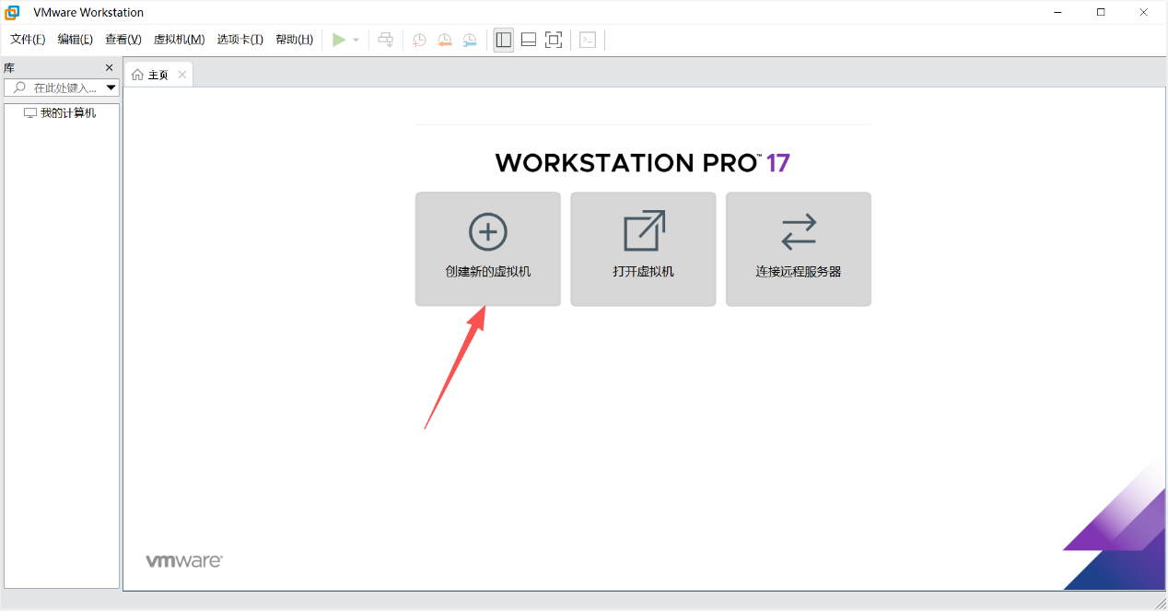
图4 创建新的虚拟机
选择自定义的类型配置，点击下一步。使用默认的硬件兼容性，点击下一步。

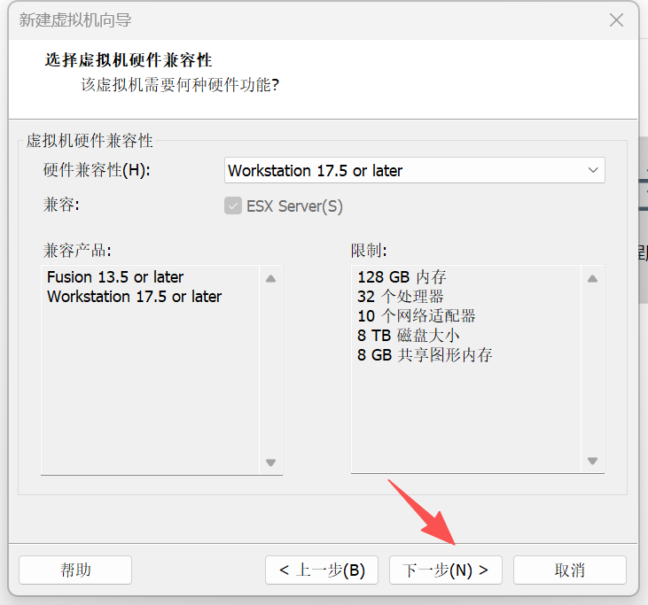
图5 自定义类型配置
选择选择光盘镜像所在的位置，就是下载的Unbuntu的iso文件，点击下一步。
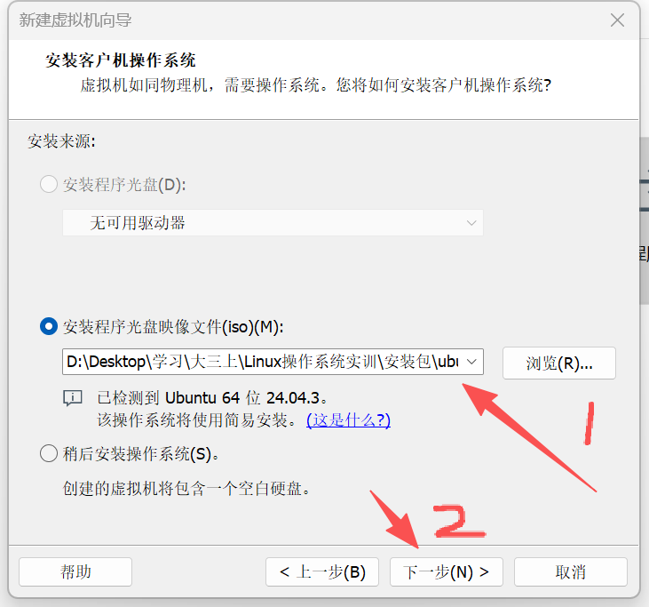
图6 选择光盘镜像
填写个性化虚拟机的信息，点击下一步。
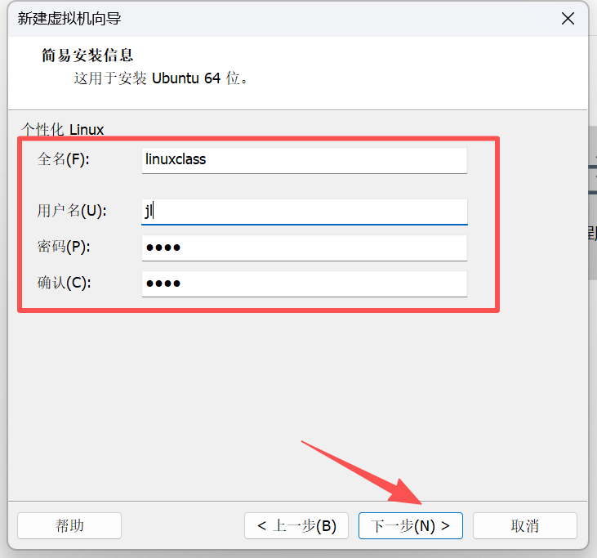
图7 个性化虚拟机信息
修改虚拟机名称和安装位置，点击下一步。
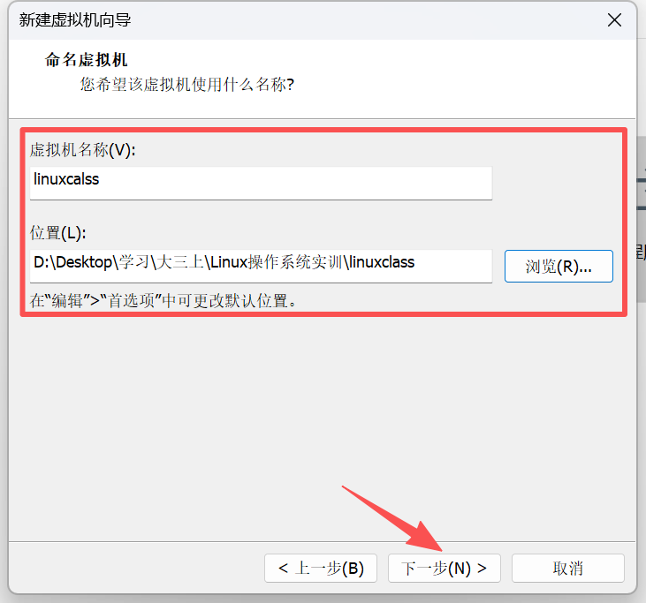
图8 虚拟机名称和安装位置
我选择了2个处理器，每个处理器有2个内核，总共4个内核的配置，点击下一步。
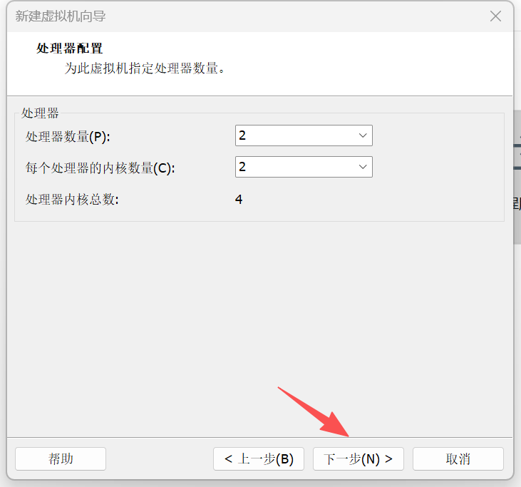
图9 处理器和内核选择
我按照推荐内存，设置了4G的虚拟机内存，点击下一步。
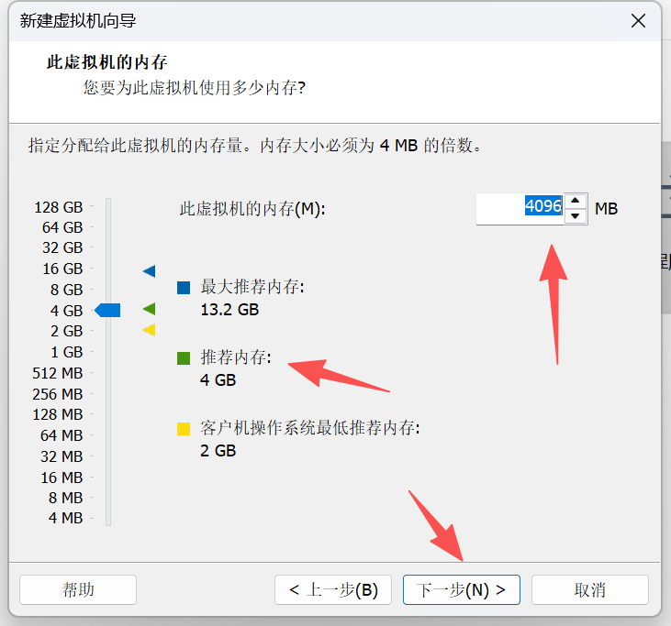
图10 虚拟机内存
选择使用网络地址转换（NAT）E，点击下一步。
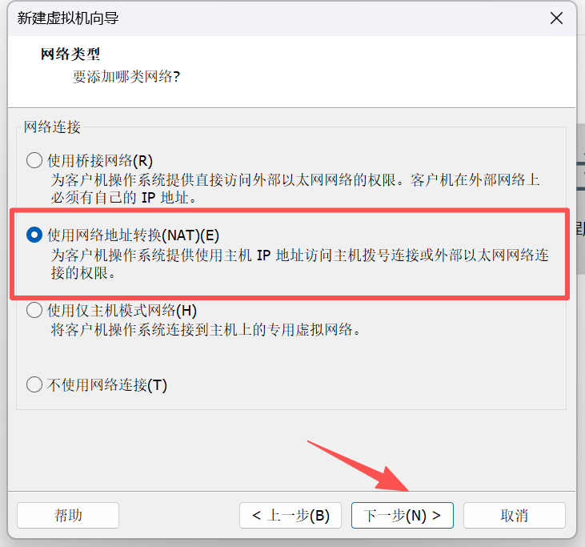
图11 网络地址转换
选择推荐的LSI Logic（L）的SCSI控制器，点击下一步。
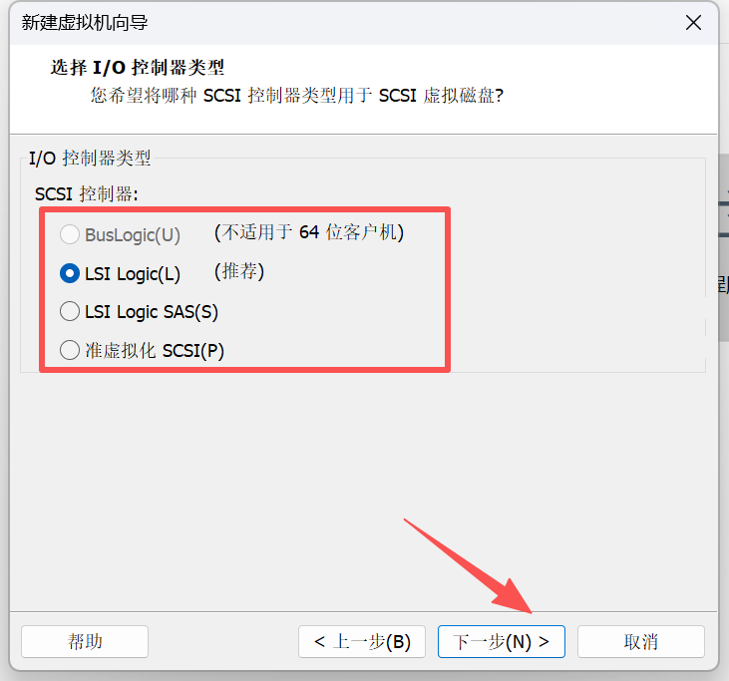
图12 I/O控制器类型
磁盘类型选择推荐的SCSI（S），点击下一步。
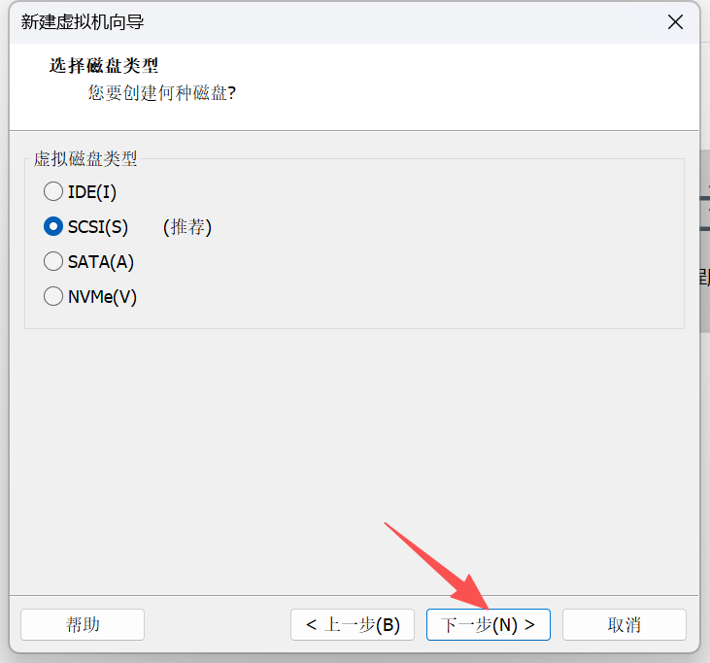
图13 磁盘类型
使用默认的创建新虚拟磁盘（V），点击下一步。
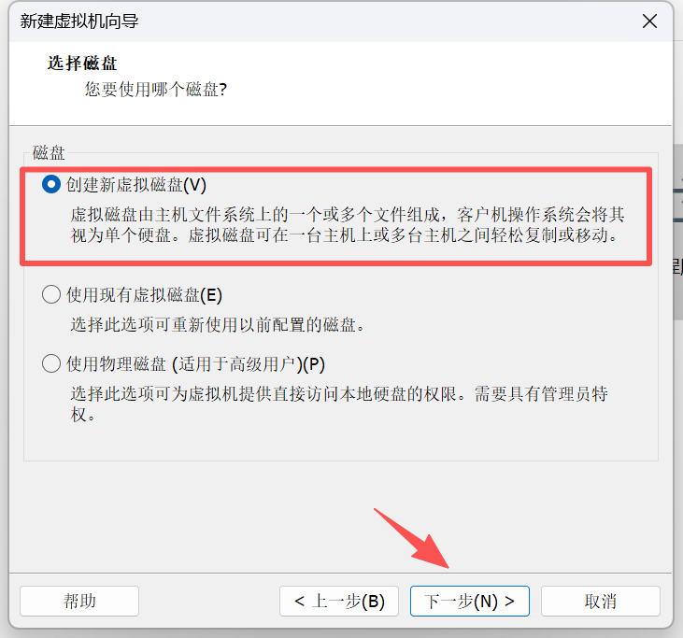
图14 创建新虚拟磁盘
由于我安装在了D盘，所以磁盘空间足够，所以使用默认的20G的磁盘大小，并使用默认的将虚拟磁盘拆分成多个文件（M），点击下一步。
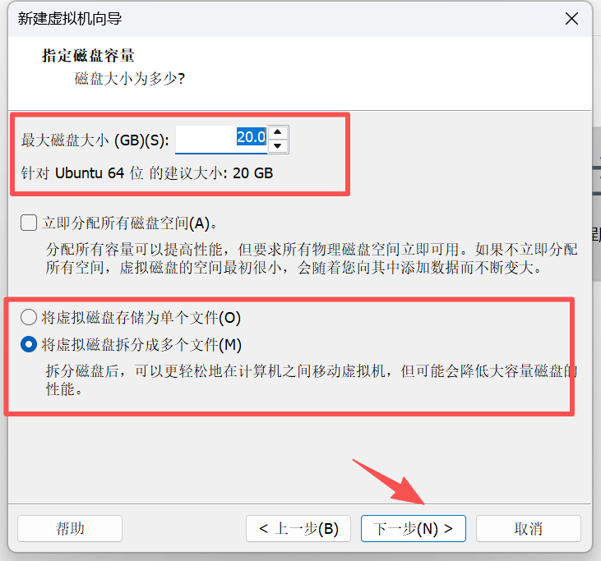
图15 指定磁盘容量
使用默认的磁盘文件命名，点击下一步。
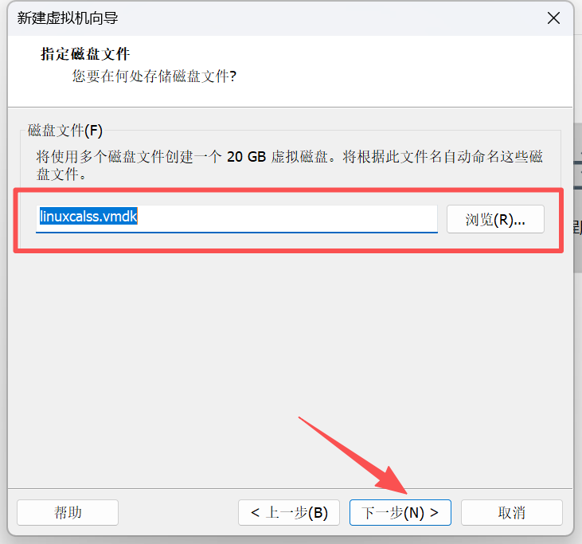
图16 磁盘文件
创建好虚拟机，点击完成。
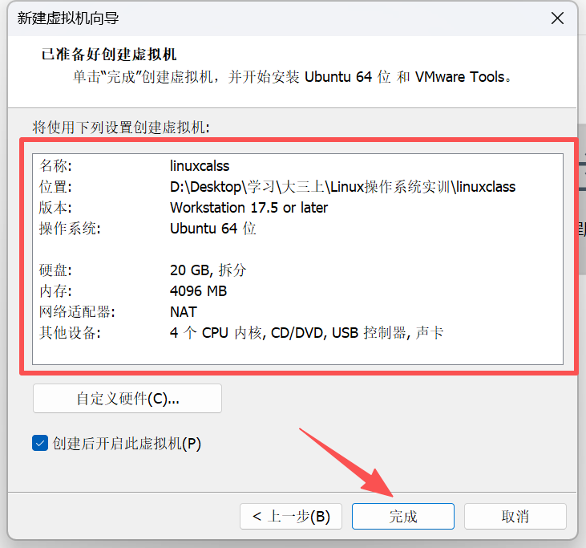
图17 创建好虚拟机
点击开启此虚拟机，准备在虚拟机内部配置环境。
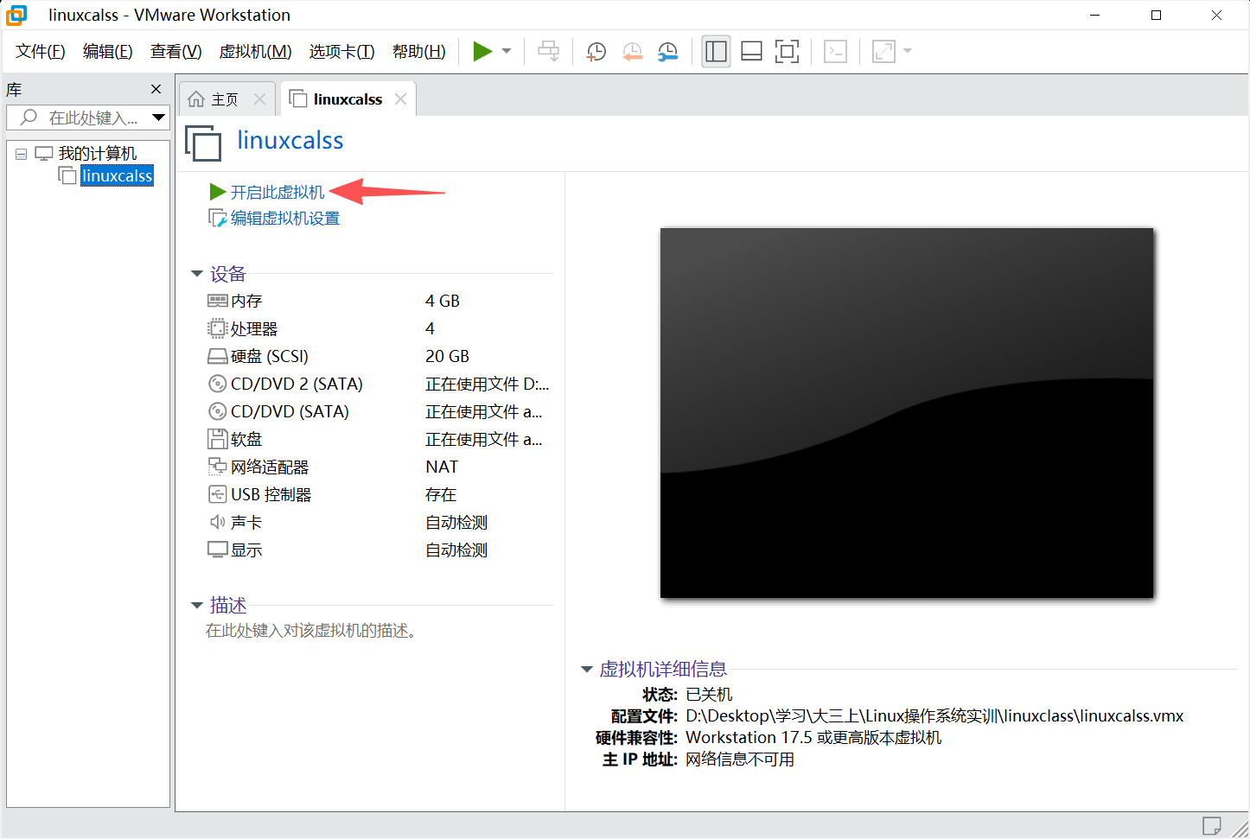
图18 开启虚拟机
下划找到中文（简体），点击下一步。
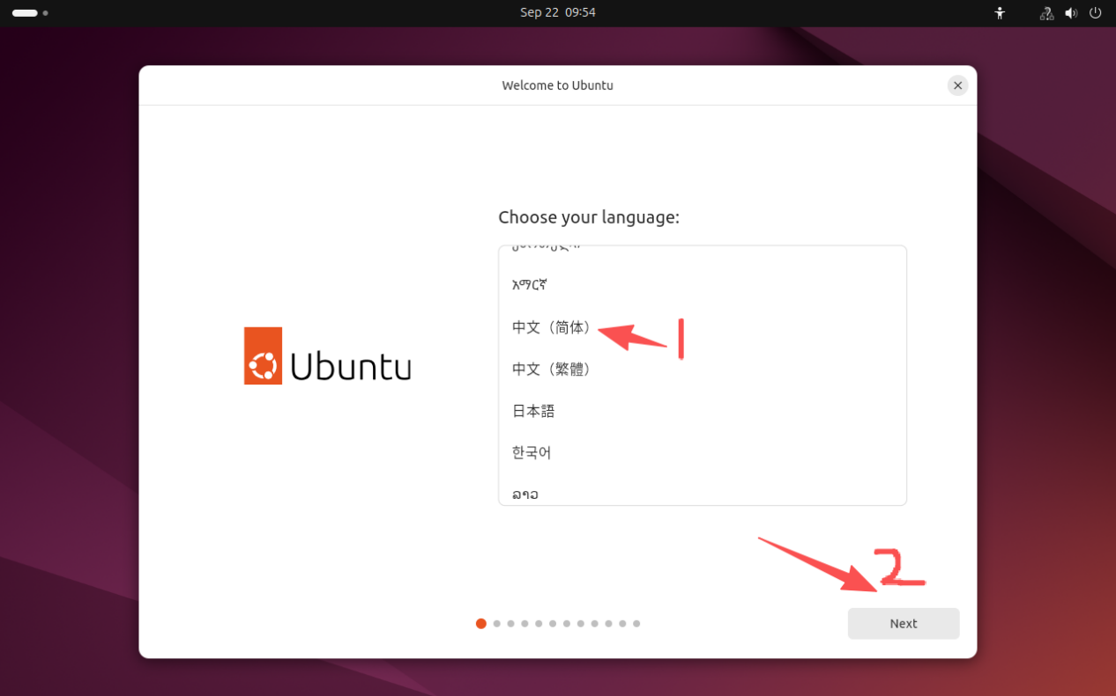
图19 选择语言
使用默认，点击下一步。
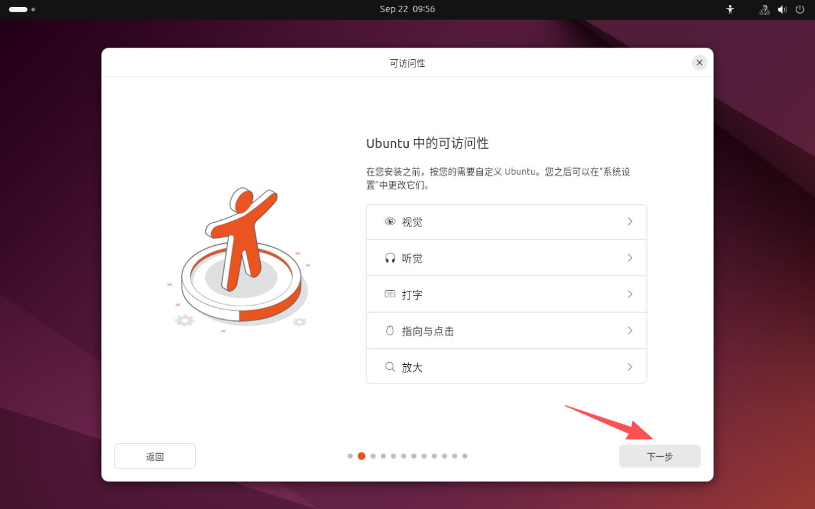
图20 内部设置
使用默认，点击下一步。
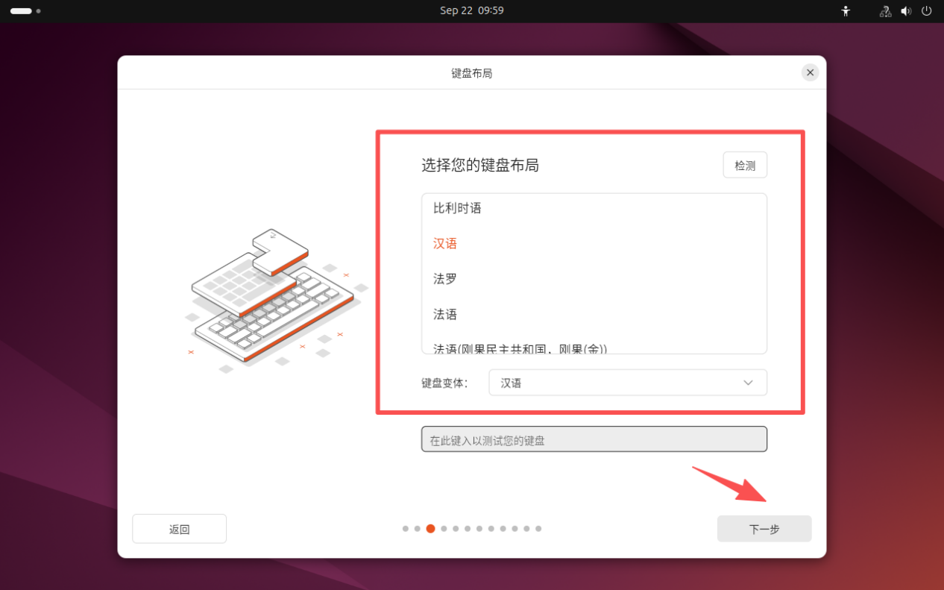
图21 键盘布局
使用默认的有线连接，点击下一步。
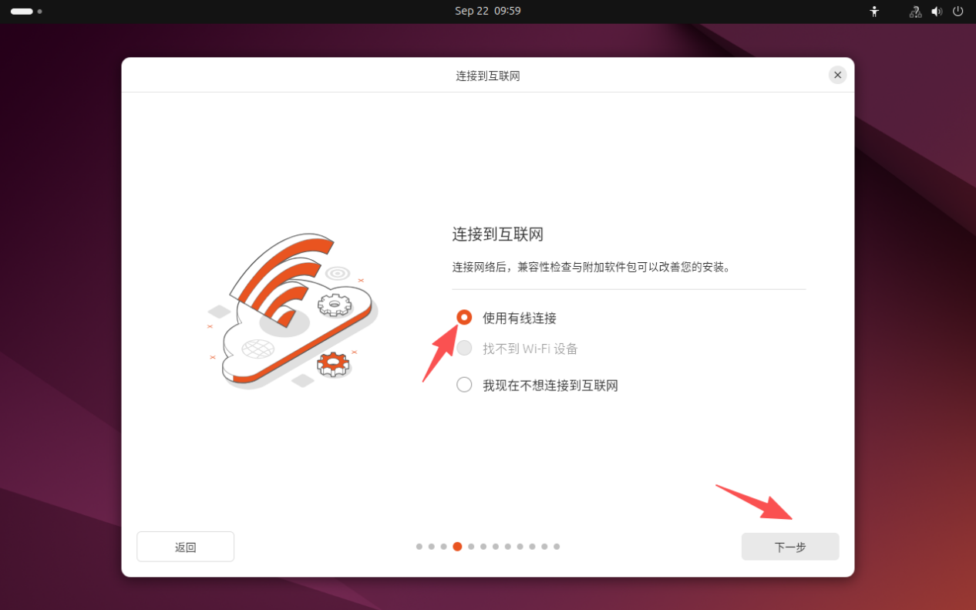
图22 网络连接
选择默认的安装Ubuntu，点击下一步。
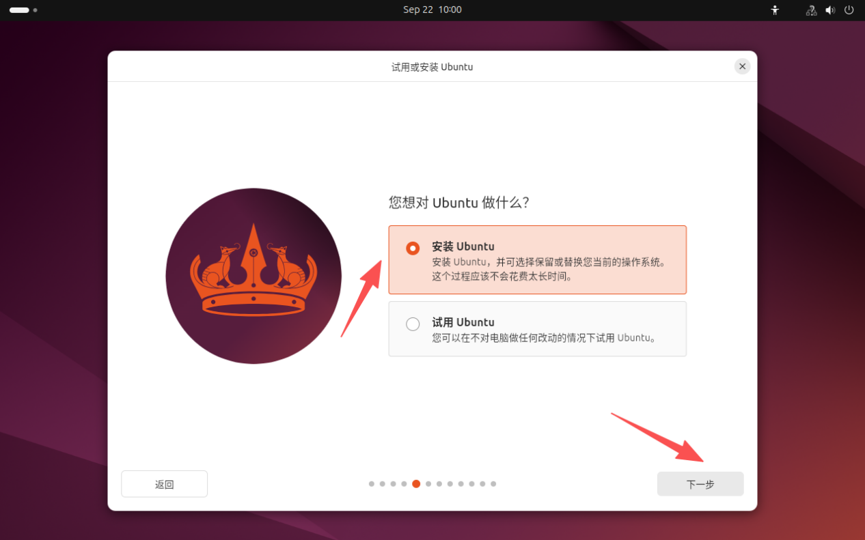
图23 安装Ubuntu
选择默认的交互式安装，点击下一步。
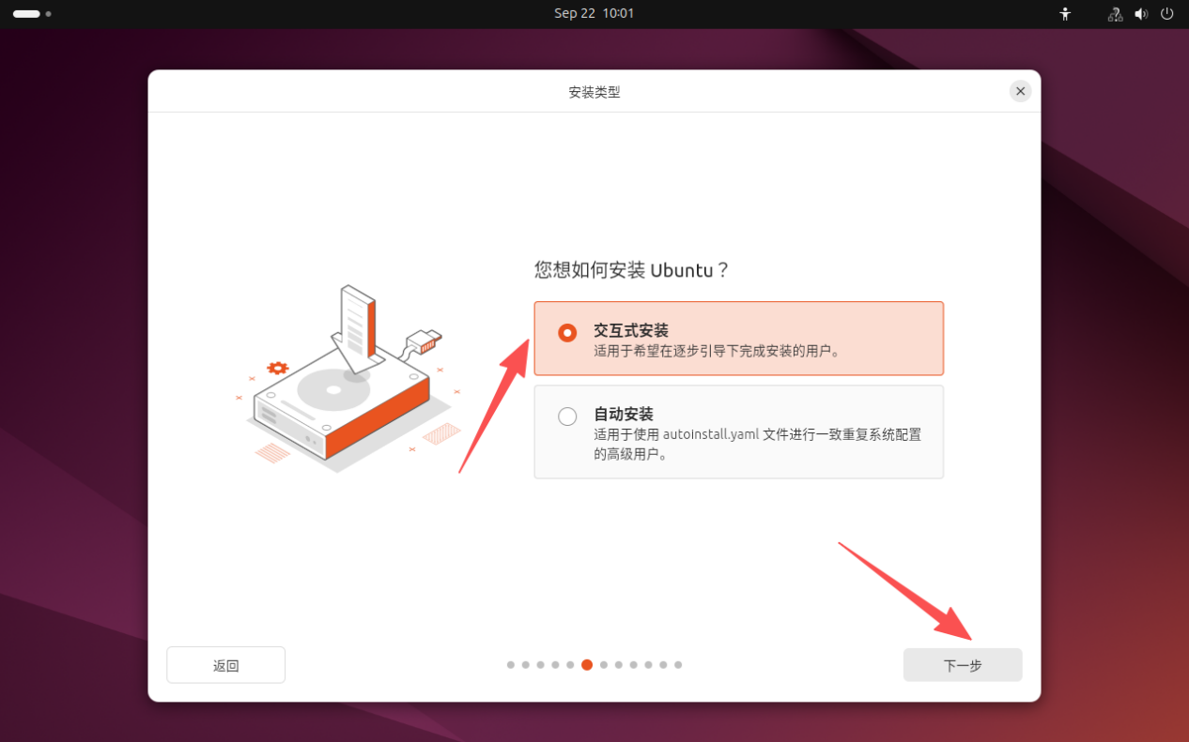
图24 安装方式
选择安装默认集合的应用，点击下一步。
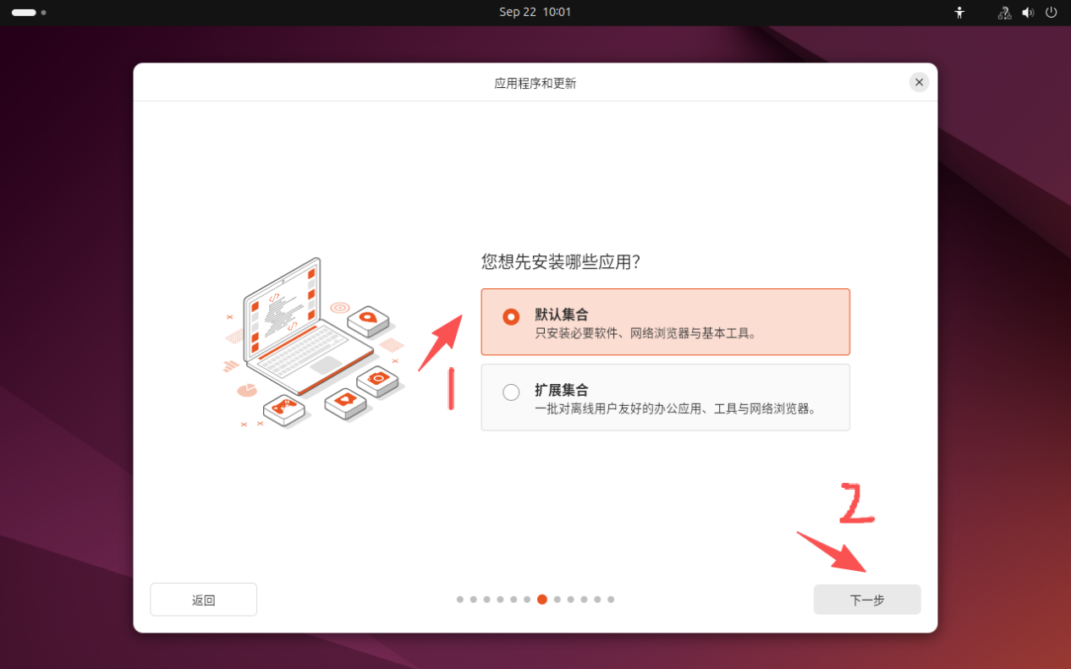
图25 应用安装
不选择安装推荐的专有软件，点击下一步。
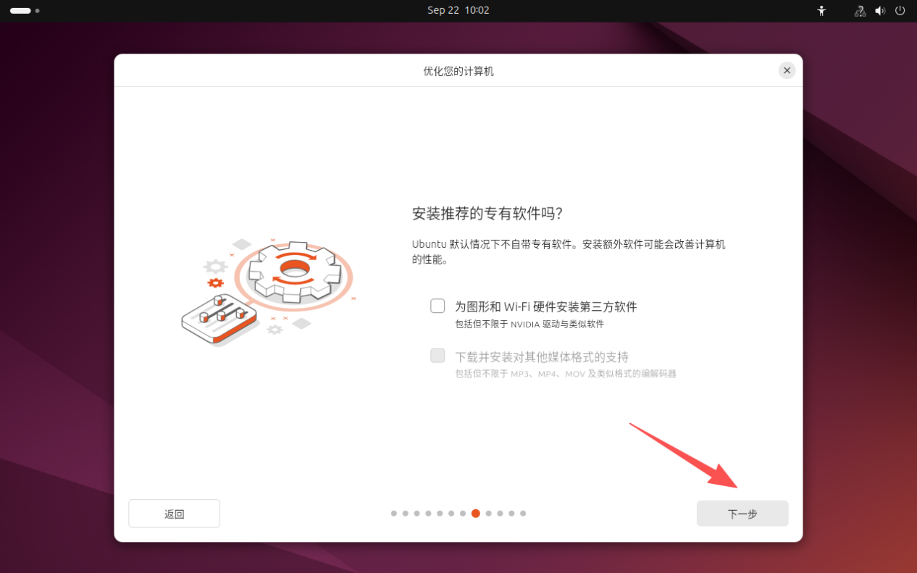
图26 专有软件安装
使用默认的擦除磁盘并安装Ubuntu，点击下一步。
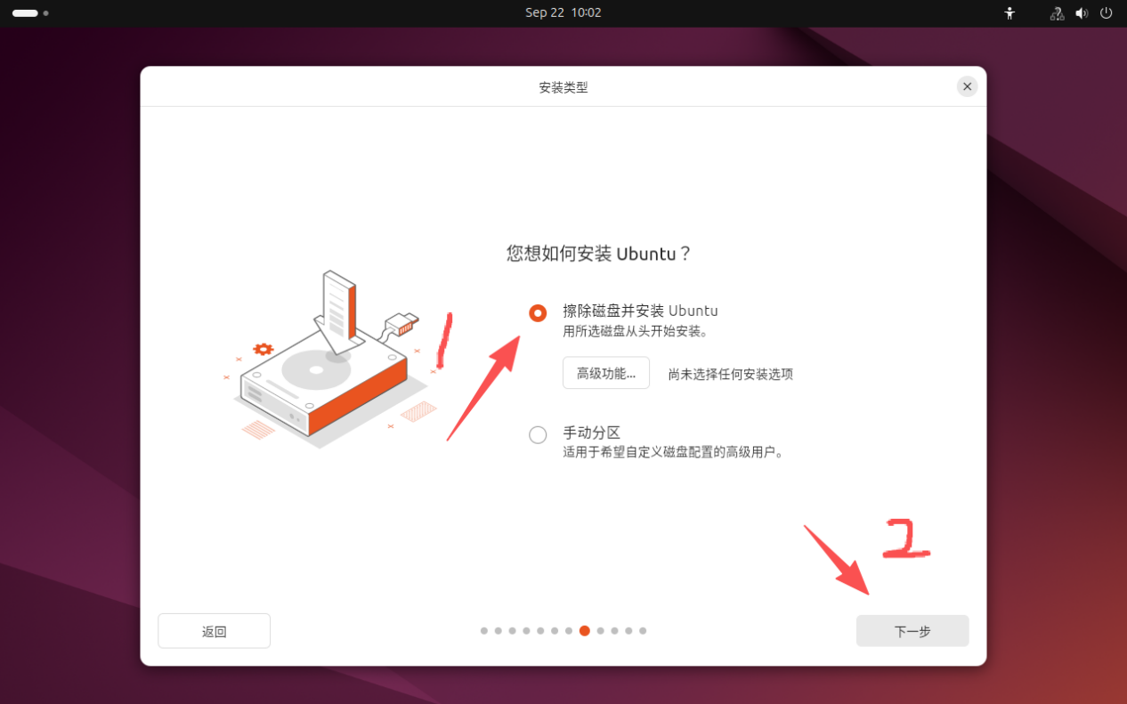
图27 擦除磁盘
设置账户，我把电脑名称设置的短了一点，点击下一步。
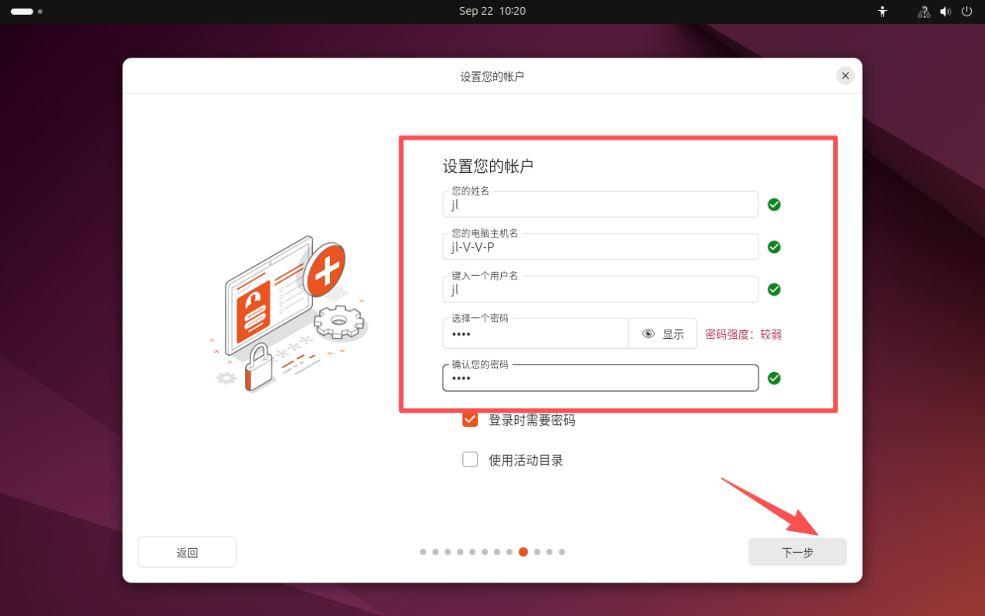
图28 用户设置
搜索上海并选择上海的时区，点击下一步。
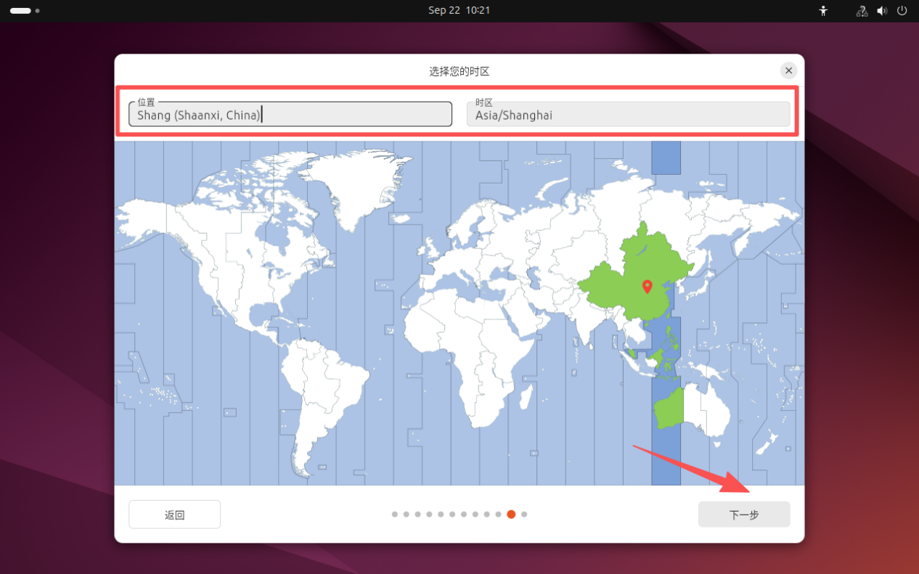
图29 选择时区
点击安装。
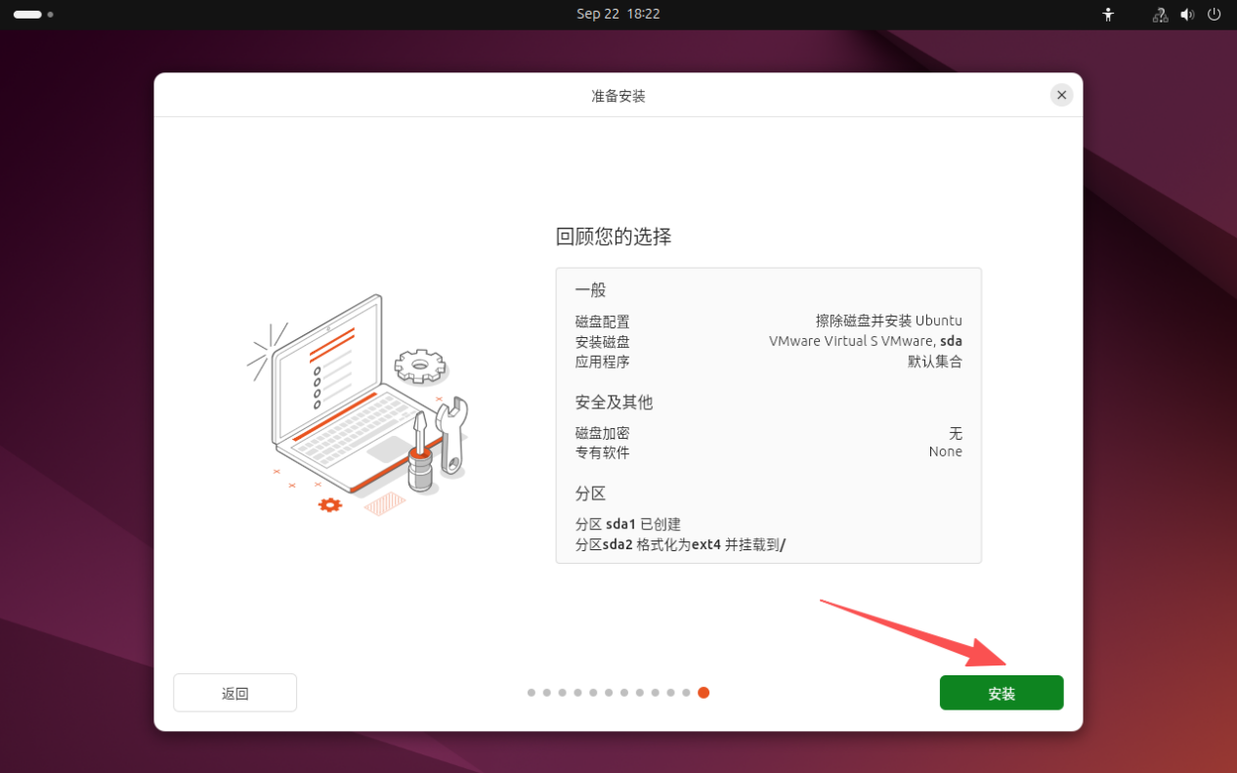
图30 安装
安装进行中。
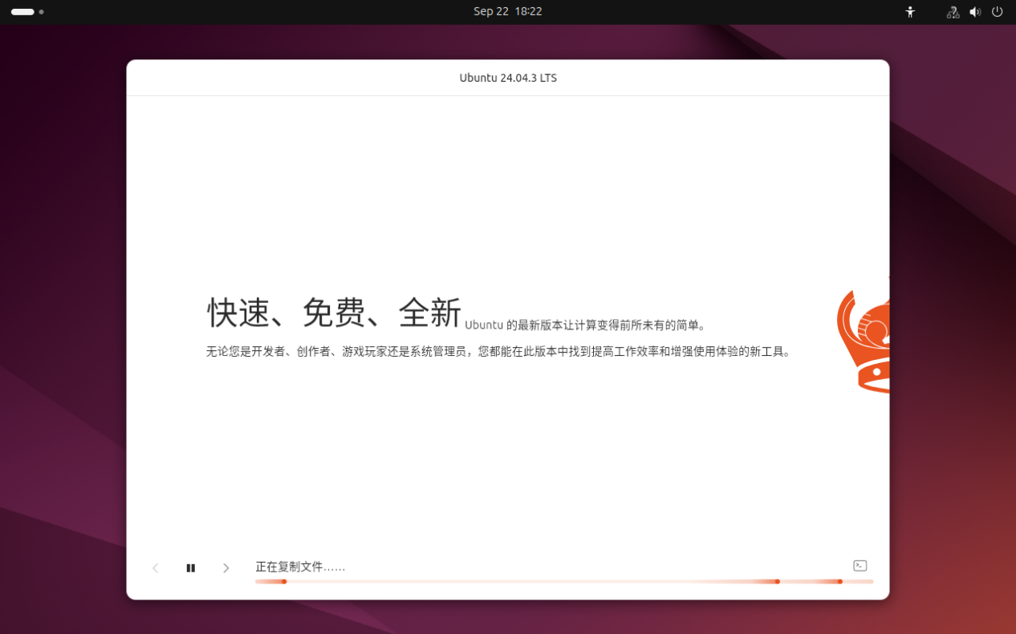
图31 安装进行中
安装成功后，点击立即重启。
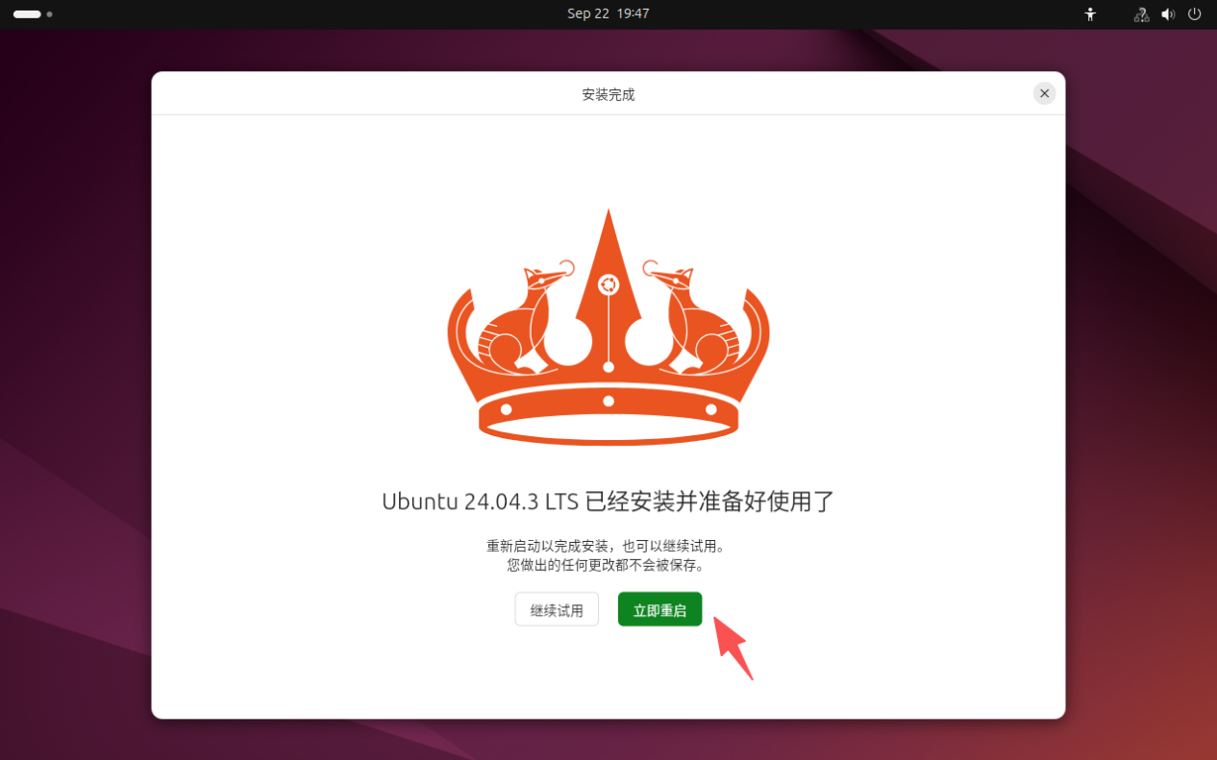
图32 立即重启
重新登陆，输入密码，进入后点击前进。
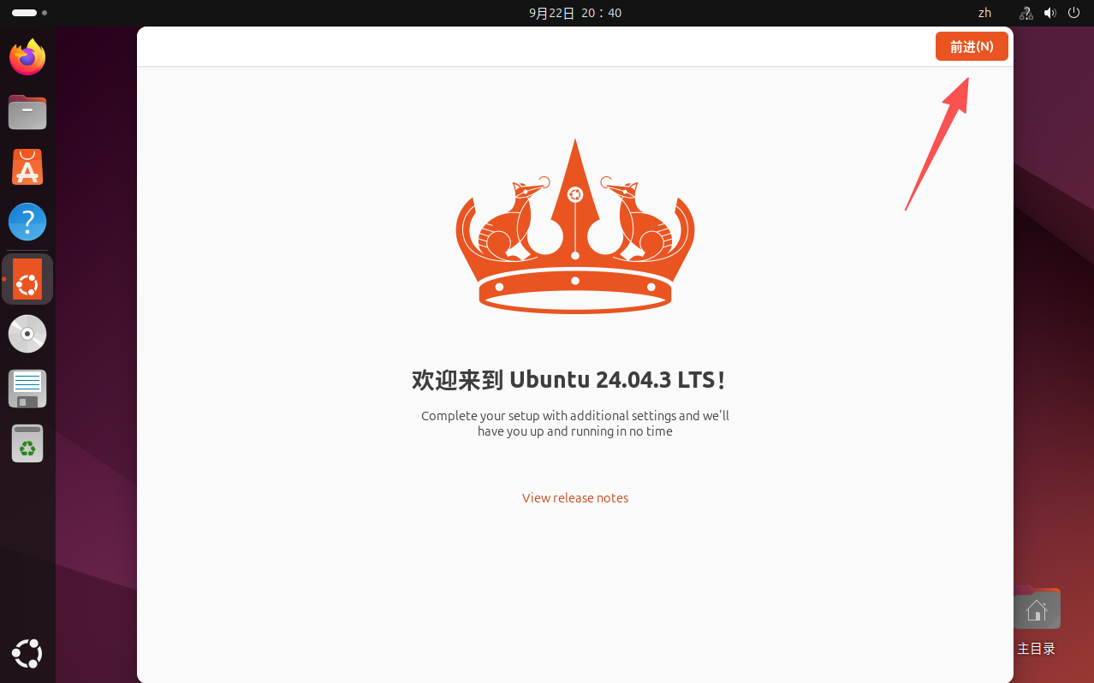
图33 用户登录
选择跳过。
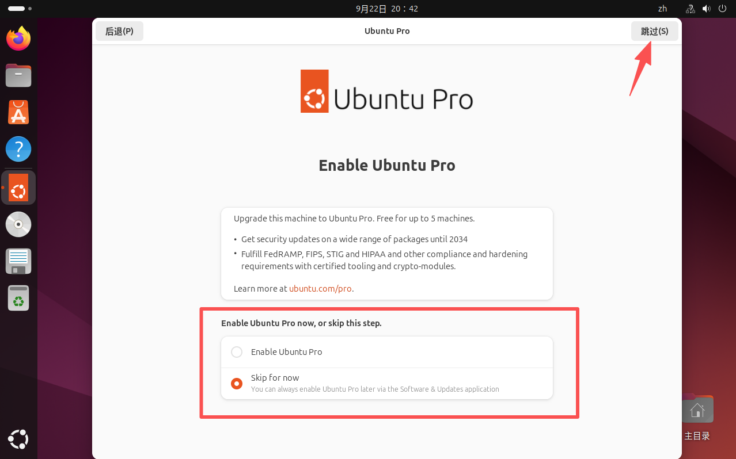
图34 Ubuntu Pro
选择不共享数据，点击前进。
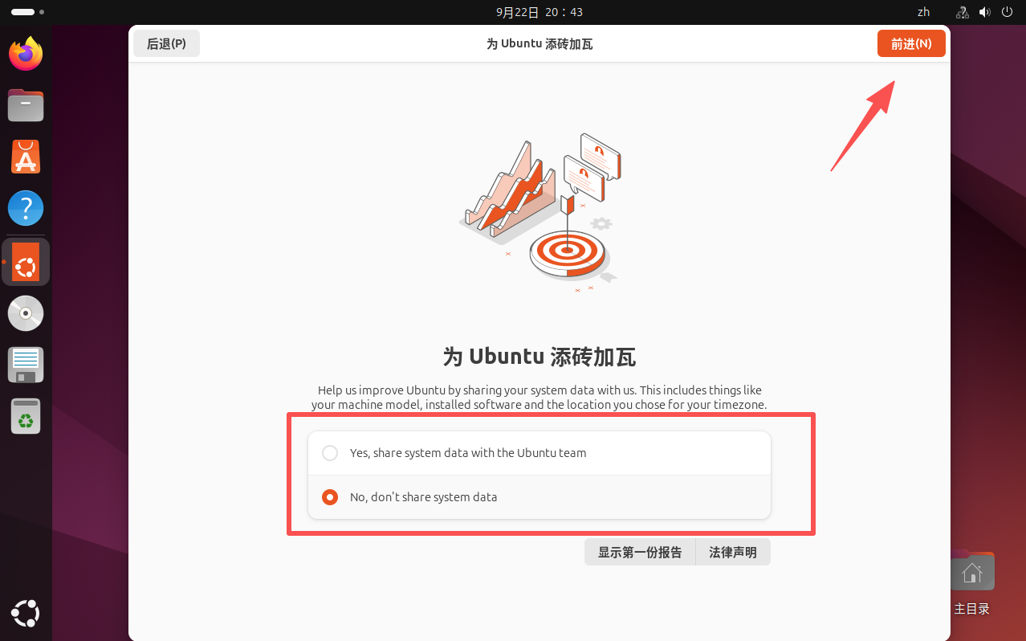
图35 共享数据
点击Finish。
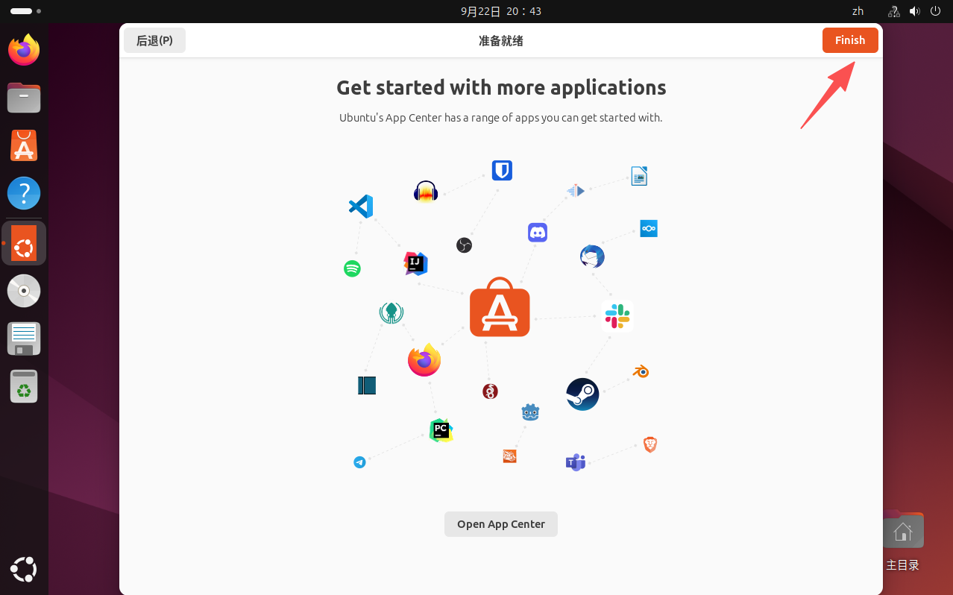
图36 结束安装
完成安装。
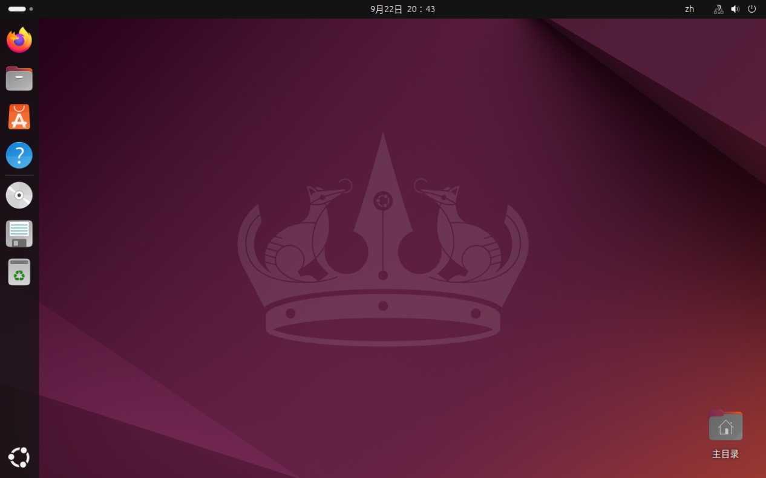
图37 安装成功
至此，虚拟机上的Ubuntu也已经全部安装完成，可以进行后续的学习操作。

